Положение о II Всероссийском творческом конкурсе
«Планета детства»

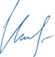
Утверждаю
Маврин И.Е.______________

Организатором выступает Национальный Образовательный Портал «Педагоги России» (Свидетельство о регистрации средства массовой информации ЭЛ №ФС77 – 70351 от 13.07.2017, выдано Федеральной службой по надзору в сфере связи, информационных технологий и массовых коммуникаций).

Участники конкурса:
Воспитанники и обучающиеся любых образовательных учреждений РФ, стран СНГ

Условия конкурса и сроки проведения:
Конкурс проводится с 12 ноября по 7 декабря 2018 года. Диплом об участии в конкурсе высылается на почту, указанную вами в заявке в течение 2 дней после получения Вашей работы.

Номинации конкурса:
- Изобразительное искусство (рисунки)
- Декоративно – прикладное творчество (поделки)
- Литературное творчество (сочинения, стихи, рассказы, сказки и т.д.)
- Эрудит (кроссворды, исследовательские работы и т.д.)
- Фотография (фотографии на тему «Счастливое детство»)

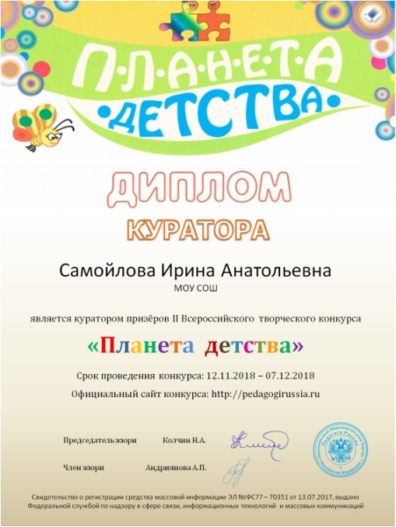
Награждение:
По итогам конкурса жюри определяются победители и призёры, все участники получают дипломы 1,2 или 3 степени. Квота на число призовых мест не устанавливается.
По результатам конкурса можно заказать:
- Диплом куратора конкурса (ФИО педагога) – 180 рублей
- Диплом участника конкурса (ФИ ребенка) – 180 рублей
Если участник конкурса заказывает оба вышеуказанных диплома, стоимость участия составит 320 рублей. Если от 1 педагога участвует 3 ребенка и более, то диплом куратора высылается бесплатно.
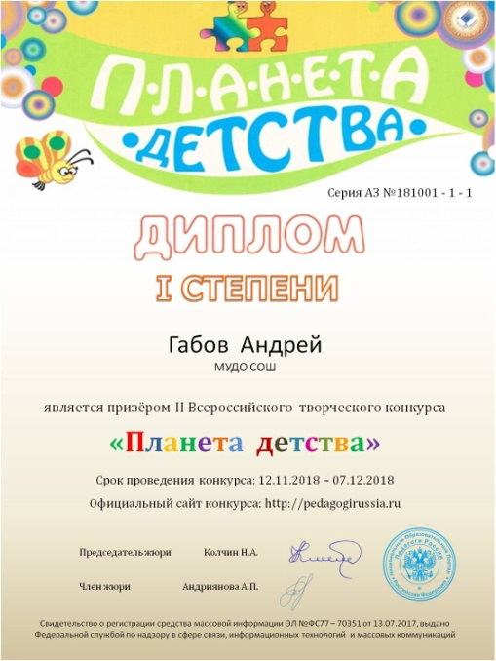
Участник производит оплату безналичным перечислением в российских рублях. Оплата может быть произведена со счета организации, либо самим участником через любое отделение Сбербанка России или любой коммерческий банк.

Для участия в конкурсе необходимо направить:
- Заявку на участие в конкурсе.
- Материалы конкурса
- Копию квитанции об оплате.
Материалы принимаются в электронном варианте по электронной почте с пометкой «На детский конкурс».

Заявка участника детского конкурса «Планета детства»
Заявка участника направляется в электронном виде вместе с материалами и копией квитанции об оплате организационного взноса по электронной почте ped.rossii@yandex.ru

Заявка участника детского конкурса «Планета детства»
Фамилия, имя ребенка (полностью)
Фамилия, имя, отчество куратора (полностью)
Краткое наименование Вашей организации, город (населенный пункт)
Номинация конкурса
Диплом, который вы хотите заказать:
Диплом куратора конкурса
Диплом участника конкурса
Электронный адрес для отправки диплома
Телефон мобильный

Контактная информация:
Национальный Образовательный Портал «Педагоги России»
E-mail: ped.rossii@yandex.ru
Сайт: http://pedagogirussia.ru

Платежные реквизиты для оплаты организационного взноса:
Получатель платежа: ИП Маврин Иван Евгеньевич
ИНН/ КПП 595701257861
Расчетный счет № 4080 2810 3073 5097 5667
Банк: филиал Приволжский ПАО Банк «ФК Открытие»
БИК: 042282881
Корреспондентский счет: 3010 1810 3000 0000 0881 в РКЦ СОВЕТСКИЙ г.Нижний Новгород
Назначение платежа: Материалы детского конкурса
Оплату необходимо производить на юридическое лицо
Также оплату можно произвести на карту банка «ФК Открытие»
4160 3831 9811 1856

Извещение  Кассир | Форма № ПД-4  ИП Маврин Иван Евгеньевич  (наименование получателя платежа)  595701257861 4 0 8 0 2 8 1 0 3 0 7 3 5 0 9 7 5 6 6 7  (ИНН/КПП получателя платежа) (номер счета получателя платежа)  в Филиал Приволжский ПАО Банка «ФК Открытие» БИК 0 4 2 2 8 2 8 8 1  (наименование банка получателя платежа)  Номер кор./сч. банка получателя платежа 3 0 1 0 1 8 1 0 3 0 0 0 0 0 0 0 0 8 8 1  Материалы детского конкурса  (назначение платежа)  Ф.И.О плательщика  Адрес плательщика  Сумма платежа руб.  Дата « » 20 г.  С условиями приема указанной в платежном документе суммы, в т.ч. с суммой взимаемой платы за услуги банка, ознакомлен и согласен.  Подпись плательщика
Квитанция  Кассир | Форма № ПД-4  ИП Маврин Иван Евгеньевич  (наименование получателя платежа)  595701257861 4 0 8 0 2 8 1 0 3 0 7 3 5 0 9 7 5 6 6 7  (ИНН/КПП получателя платежа) (номер счета получателя платежа)  в Филиал Приволжский ПАО Банка «ФК Открытие» БИК 0 4 2 2 8 2 8 8 1  (наименование банка получателя платежа)  Номер кор./сч. банка получателя платежа 3 0 1 0 1 8 1 0 3 0 0 0 0 0 0 0 0 8 8 1  Материалы детского конкурса  (назначение платежа)  Ф.И.О плательщика  Адрес плательщика  Сумма платежа руб.  Дата « » 20 г.  С условиями приема указанной в платежном документе суммы, в т.ч. с суммой взимаемой платы за услуги банка, ознакомлен и согласен.  Подпись плательщика

Оплату необходимо производить на юридическое лицо

